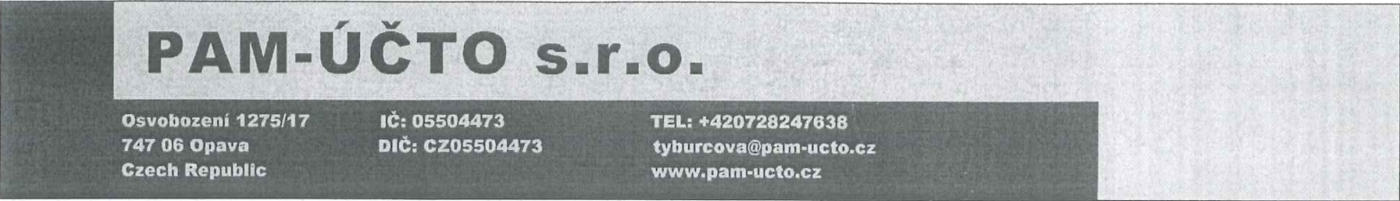

Smlouva o zpracování mzdové a personální agendy
uzavřena dle § 1746, odst. 2 zákona č. 89/2012 Sb. (Občanský zákoník)
PAM —ÚČTO s.r.o.
Osvobození 1275/17, 747 06 Opava 6
Provozovna: Rybářská 1665/2, 746 01 Opava zastoupena jednatelkou Radkou Tyburcovou IČ: 05504473
dále jen zpracovatel a
Základní umělecká škola Hradec nad Moravicí, příspěvková organizace
Zámecká 313
747 41 Hradec nad Moravicí
zastoupena ředitelkou paní Mgr. Martou Scholzovou
IČ: 47813504
dále jen odběratel
uzavírají smlouvu o zpracování mzdové a personální agendy.
Zpracovatel se zavazuje:
Personální agenda:
1. vyhotovovat dle podkladů odběratele:
- pracovní smlouvy
- platové výměry
- dohody o pracovní činnosti
- dohody o provedení práce
- ostatní písemnosti týkající se pracovněprávních vztahů
- provádět přepočty praxe u zaměstnanců a vést evidenci platových postupů
- čtvrtletně vytvářet příkaz k úhradě zákonného pojištění za škodu při pracovním úraze nebo nemoci z povolání pojišťovna Kooperativa
- odesílat přihlášky a odhlášky a měsíční přehledy o výši pojistného na OSSZ
- provádět přihlášky a odhlášky zaměstnanců ze zdravotních pojišťoven a zasílat měsíční hlášení o odvodech na ZP
Mzdová agenda:
1. provádět veškeré výpočty mezd, jakož i mzdových náhrad pracovníků odběratele a zajistit PC zpracování těchto
mezd. Po skončení kalendářního roku zajistit roční zúčtování daní z příjmů zaměstnanců odběratele dle dodaných požadavků odběratele. Předat vyúčtování zálohové a srážkové daně za kalendářní rok.
2. podle dohodnutých termínů zasílat odběrateli:
- vyúčtování mezd — rozúčtování mezd dle středisek, finanční rekapitulace k veškerým odvodům, tj. na sociální zabezpečení a zdravotní pojištění
- zpracovávat dávky nemocenského pojištění, odesílat podklady pro výplatu dávek pro OSSZ
- tiskopis „Prohlášení poplatníka daně z příjmů" včetně informace, která potvrzení je třeba předložit pro uplatnění slev na dani z příjmu
- po skončení kalendářního roku předat k podpisu kopie evidenčních listů důchodového zabezpečení. Pří ukončení pracovního poměru uzavřít evidenční list a zaslat přes VREP .
- zpracovávat Informační systém o platech dle NV č. 289/2002 Sb.
- zpracovávat statistické výkazy (dle výběru ČSÚ)
Společnost zapsaná v OR Krajským soudem v Ostravě, oddíl C vložka 67813. 1
25.11.2016

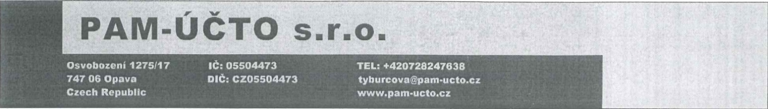
či. II.
Odběratel se zavazuje:
Personální agenda:
- zajistit včasné a veškeré podklady potřebné k vyhotovení pracovních smluv, platových výměrů a ostatních písemností
- dodávat včasné a úplné podklady pro přihlášky a odhlášky zaměstnanců do zdravotních pojišťoven a na OSSZ
- zasílat tiskopisy pro statistiky (jen pokud vám byly zaslány z ČSÚ)
Mzdová agenda:
1. zajistit odeslání všech dokladů nezbytných pro výpočet mezd nejpozději do 5. dne následujícího měsíce a to:
- soupisky proměnlivých složek platu
- podklady pro výplatu dávek nemocenského pojištění
- prohlášení poplatníka daně z příjmu, včetně požadovaných potvrzení pro slevy na daní a daňové zvýhodnění na děti
či. III.
Cena a platební podmínky:
Za výše sjednaný výkon práce se odběratel zavazuje uhradit zpracovateli stanovenou částku, a to měsíčně, na základě faktury vystavené zpracovatelem, v závislosti na počtu zpracovaných osobních čísel:
- za měsíc a osobní číslo se stanovuje sazba 170,- Kč + DPH. Pokud má zaměstnanec více činností, bude každá další pracovní činnost účtována částkou 70,- Kč + DPH za zpracované osobní číslo.
- za zpracování Informačního systému o platech bude účtována 2x ročně částka 500,- Kč + DPH. (červenec a leden)
- za generování výstupů jednorázových příkazů do banky bude účtována 1x ročně částka 500,- Kč + DPH (prosinec)
Při opakovaném zpracování mezd z důvodu nedostatečných či chybných podkladů odběratele bude účtována sazba 20% z celkové částky za zpracování za daný měsíc. Zpracovatel si vyhrazuje právo zvýšit základní sazby působením inflace, které bude realizováno dodatkem ke smlouvě. Tento dodatek bude před vlastním doplněním do smlouvy projednán s odběratelem.
či. IV.
Ustanovení ostatní a závěrečná:
- Tuto smlouvu lze vypovědět po vzájemné dohodě obou smluvních stran nebo jednostranně s tříměsíční výpovědní lhůtou, která počíná běžet od 1. dne následujícího měsíce.
- Všechny ostatní neupravené požadavky a závazky v této smlouvě se řídí ustanoveními Občanského zákoníku ve znění pozdějších změn a doplňků.
- Vzniklé škody a penále zaviněné zpracovatelem mezd hradí zpracovatel v plné výši.
- Jiná ujednání, než která jsou obsahem této smlouvy, jsou neplatná a případné změny je možno provádět pouze uzavřením nové smlouvy, popř. dodatkem, na kterém se obě strany shodnou a učiní ho nedílnou součástí smlouvy.
- Tato smlouva je vyhotovena ve 2 stejnopisech, z nichž jeden exemplář obdrží zpracovatel a jeden odběratel.
ČI.V.
Účinnost smlouvy:
Smlouva se sjednává na dobu neurčitou a nabývá platnosti dnem podpisu, s účinností od 1. ledna 2017.
V Opavě 25. 11. 2016

……………………………………………………….. ………………………………………………………..
zpracovatel odběratel

Společnost zapsaná v OR Krajským soudem v Ostravě, oddíl C vložka 67813. 2
25.11.2016

